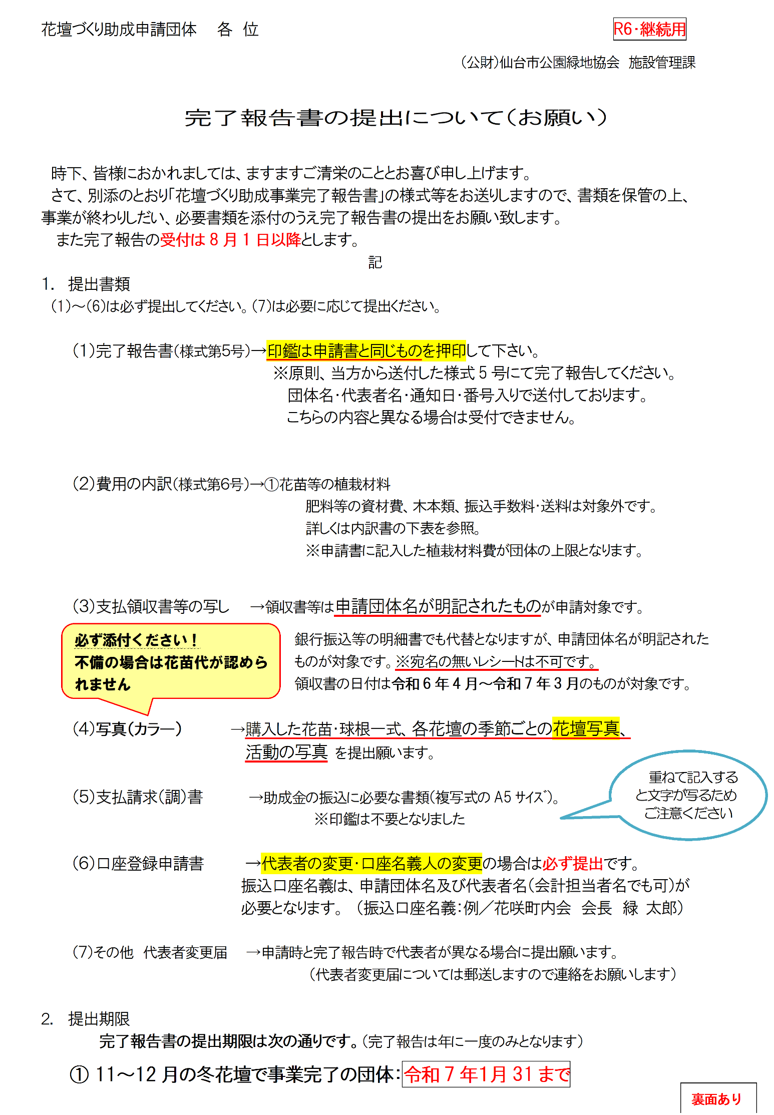
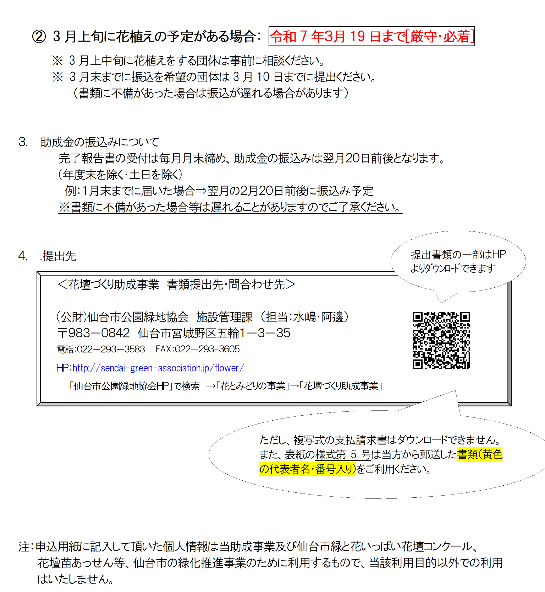
様式第５号
整理番号 Ｇ－
令和６年度 花壇づくり助成事業完了報告書

令和 年 月 日
捨 印
（公財）仙台市公園緑地協会 理事長 あて
団 体 名
印
代 表 者

〒 －
住 所 仙台市
電話番号

令和６年 月 日付け花助金第 号で審査結果通知のありました花壇づくり助成事業
について、事業が完了したので、下記のとおり関係書類を添えて報告します。

●添付書類
① 費用の内訳 （別紙「花壇づくり費用の内訳」参照）
② 支払領収書等の写し （別紙「支払領収書等の写し」参照）
③ 写真 （別紙「花壇の写真（花苗等）」参照）
④ 支払請求（調）書 （別紙「支払請求（調）書」参照）

●事業完了後の花壇について 合計 ㎡
[ □変更なし □変更あり ]
下記のとおり花壇面積等に変更がありましたので報告します。（※変更ありの場合は必ず記入）
名 称 | 所 在 地 | 花壇面積（㎡）
面 積 合 計
注：変更ありの場合は、変更後の面積等がわかる花壇の設計図を添付してください。
また、新たに土地所有者の承諾を得た場合はその写しを添付してください。
（許可の範囲内であれば再提出は不要です）

様式第６号
花壇づくり費用の内訳①（完了時）
① 花苗等の植栽材料
項 目 | 数量 | 単位 | 単価 | 金額 | 備 考
（記入例）  ブルーサルビア | ２ | 箱 | 3,000円 | 6,000円 | 40株入り
合計（税込）
● 参考 （×）のものは花苗等の植栽材料費の対象になりませんので、記入しないで下さい
対象のもの（○） | 花苗、草花の種子、球根
対象外のもの（×） | 肥料、腐葉土等の資材費及び送料  芝、野菜、ｱｼﾞｻｲやﾊﾞﾗ等の木本類※
※植物の分類上、低木に分類されるものは対象外となります。

支払領収書等の写し
※団体名は省略せず、申請書と同じ名称が記載されているか、
また、日付などもきちんと確認しましょう！

写真（花苗・作業中・植え付け後の花壇）  ○写真は必須です。  季節ごと、花壇の場所ごとの写真を忘れずに  撮り、添付してください。  ○写真で次のことを確認します。  ・購入した花苗（種類と数量）を花壇に植えているか  ・申請した花壇（面積と箇所数）を管理しているか  ・面積の増減はないか  ※用紙が足りない場合にはコピーしてご利用ください |  | (撮影日)  年 月 日  (撮影場所)  例）○○公園、A花壇など

○この用紙を使用しないで写真を提出することも可能です。  ただし、次の①～③を守ってください。  ①A4用紙に印刷、または印刷物を張り付けたもの  ②フルカラーのもの（白黒・不鮮明なものは不可）  ③撮影日と撮影場所を明記 |  | (撮影日)  年 月 日  (撮影場所)  例）○○公園、A花壇など

○この用紙を使用しないで写真を提出することも可能です。  ただし、次の①～③を守ってください。  ①A4用紙に印刷、または印刷物を張り付けたもの  ②フルカラーのもの（白黒・不鮮明なものは不可）  ③撮影日と撮影場所を明記 |  | (撮影日)  年 月 日  (撮影場所)  例）○○公園、A花壇など

写真（花苗・作業中・植え付け後の花壇）  ○写真は必須です。  季節ごと、花壇の場所ごとの写真を忘れずに  撮り、添付してください。  ○写真で次のことを確認します。  ・購入した花苗（種類と数量）を花壇に植えているか  ・申請した花壇（面積と箇所数）を管理しているか  ・面積の増減はないか  ※用紙が足りない場合にはコピーしてご利用ください |  | (撮影日)  年 月 日  (撮影場所)  例）○○公園、A花壇など

○この用紙を使用しないで写真を提出することも可能です。  ただし、次の①～③を守ってください。  ①A4用紙に印刷、または印刷物を張り付けたもの  ②フルカラーのもの（白黒・不鮮明なものは不可）  ③撮影日と撮影場所を明記 |  | (撮影日)  年 月 日  (撮影場所)  例）○○公園、A花壇など

○この用紙を使用しないで写真を提出することも可能です。  ただし、次の①～③を守ってください。  ①A4用紙に印刷、または印刷物を張り付けたもの  ②フルカラーのもの（白黒・不鮮明なものは不可）  ③撮影日と撮影場所を明記 |  | (撮影日)  年 月 日  (撮影場所)  例）○○公園、A花壇など

○写真は必須です。  季節ごと、花壇の場所ごとの写真を忘れずに  撮り、添付してください。  ○写真で次のことを確認します。  ・購入した花苗（種類と数量）を花壇に植えているか  ・申請した花壇（面積と箇所数）を管理しているか  ・面積の増減はないか  ※用紙が足りない場合にはコピーしてご利用ください |  | (撮影日)  年 月 日  (撮影場所)  例）○○公園、A花壇など
写真（花苗・作業中・植え付け後の花壇）
○この用紙を使用しないで写真を提出することも可能です。  ただし、次の①～③を守ってください。  ①A4用紙に印刷、または印刷物を張り付けたもの  ②フルカラーのもの（白黒・不鮮明なものは不可）  ③撮影日と撮影場所を明記 |  | (撮影日)  年 月 日  (撮影場所)  例）○○公園、A花壇など

○この用紙を使用しないで写真を提出することも可能です。  ただし、次の①～③を守ってください。  ①A4用紙に印刷、または印刷物を張り付けたもの  ②フルカラーのもの（白黒・不鮮明なものは不可）  ③撮影日と撮影場所を明記 |  | (撮影日)  年 月 日  (撮影場所)  例）○○公園、A花壇など

- Ｒ５と変更なし（過去5年間以内に提出済みの場合は作成・提出不要です）
- 変更あり（□ 代表者 □ 銀行口座 □ 口座名義人）
様式第２号
整理番号 Ｇ -

捨
口座登録申請書
令和 年 月 日
（公財）仙台市公園緑地協会 理事長 あて
団 体 名
代 表 者
住 所

花壇づくり助成金の振込口座を下記のとおり報告します。
登録口座 | 銀行 支店
 | 1. 普通預金  2. 当座預金  3. 総合預金 |  |  |  | 口座  番号
 | 口座  名義人 | フリ  ガナ
口座名義人と当団体の関係は以下のとおりです。
□代表者 □事務担当者 □会計 □その他（ ）

委 任 状 ※ 口座名義人と代表者が異なる場合に記入してください。
令和 年 月 日
（公財）仙台市公園緑地協会 理事長 あて
団体名

代表者

花壇づくり助成金の受領を下記のものに委託します。

団体名

氏 名

住 所
- 申請時の代表者名と口座名義人はできるだけ同様にしてください。

※ 登録する口座の通帳の 表紙 及び 中表紙（口座名義のフリガナが記載されているページ） をコピーして貼り付けてください。
通帳の写し

